桃園市立建國國中110年度辦理
桃園市自造教育及科技中心教師增能研習計畫
- 依據：中華民國109年7月27日 桃教資字第1090066311號函辦理。
- 目的：
- 辦理自造教育種子師資培訓工作坊，培育桃園市自造教育種子教師。
- 辦理體驗課程方式進行自造課程推廣，讓參與師生體驗自造之樂趣
- 發展跨領域自造教育課程，順應十二年國教之變革，發展學校特色。
- 辦理單位
- 指導單位：教育部
- 主辦單位：桃園市政府教育局
- 承辦單位：桃園市立建國國民中學
- 協辦單位：桃園市大成自造教育及科技中心
- 實施策略：
- 調查並了解教師有關進修之需求與困難，探求因應之道。
- 溝通教師進修觀念，妥善安排進修系列課程與活動。
- 在不影響正常教學為原則下，安排教師進修時間。
- 規劃以學校為中心多元進修方式，充實進修內容。
- 辦理研習資訊
- 參加對象：桃園市編制內公私立國中小教師。
- 課程內容，如附件一。
- 報名方式
即日起受理報名，唯考慮教學品質及材料恕不接受現場報名。請參與人員逕行至桃園市教師研習系統報名，須經過主辦單位審核通過，始得錄取。
- 研習時數
全程參與研習者，將依桃園市教師研習系統規定核發研習時數。
- 聯絡人資訊
研習報名相關問題，請洽電話：(03)363-0081
桃園市建國自造教育及科技中心 黃啟彥主任，分機251。
- 注意事項
- 請貴校給予參與人員公（差）假登記。
- 部分研習為實作課程，報名後如因故無法出席，請務必通知聯絡人，俾便遞補學員，以免浪費實作材料等資源。
- 為響應環保請參加學員自備杯具、餐具。
- 交通資訊
- 搭火車：桃園火車站直走中正路左轉復興路，在派出所斜對面的「桃園客運桃園公車站」，搭桃園客運102路，在團管部站下車。
- 自行開車者請由本校中門進入，停車空間有限，請盡量共乘。
- 經費來源
本項活動所需經費，由109學年度桃園市自造教育及科技中心計畫支應。
- 本計畫陳 桃園市府教育局核定後實施，修正時亦同。
附件一，7月份課程內容
研習主題 | 科技領域生活科技共備社群工作坊(4) | 
活動編號 | J00004-210700001
講師 | 桃園市立建國國中 黃啟彥老師
日期時間 | 2021/7/9(五)，14:00-16:00，2小時
活動地點 | GoogleMeet線上會議室
課程內容 | 生活科技線上教學經驗分享、線上實作課程、遠距教學設備
對應新課綱學習內容 | 學習內容  生S-IV-3科技議題的探究。  學習表現  設a-IV-2能具有正確的科技價值觀，並適當的選用科技產品。
報名網址  (複製→貼上) | https://drp.tyc.edu.tw/TYDRP/QRCode.aspx?0469b6b0-da40-11eb-ae03-005056a6786f  https://reurl.cc/rgErEy（請務必填寫常用mail，以便寄送會議室代碼）
審核方式 | 建國科技中心合作推動夥伴學校優先，依序為國中科技領域教師、國小教師

研習主題 | 科技領域資訊教師共備工作坊 | 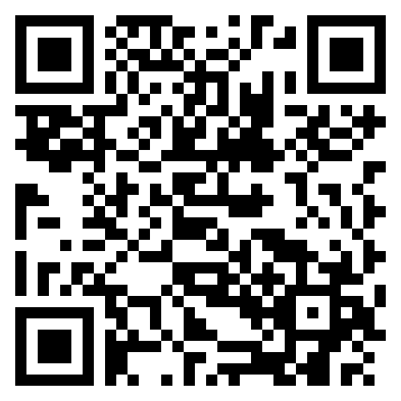
活動編號 | J00004-210700002
講師 | 桃園市立建國國中 詹智傑老師
日期時間 | 2021/7/9(五)，14:00-16:00，2小時
活動地點 | GoogleMeet線上會議室
課程內容 | 資訊科線上教學經驗分享、線上教學課程、遠距教學設備
對應新課綱學習內容 | 學習內容  資H-IV-6資訊科技對人類生活之影響。  學習表現  運a-V-2能使用多元的觀點思辨資訊科技相關議題。
報名網址  (複製→貼上) | https://drp.tyc.edu.tw/TYDRP/QRCode.aspx?42720862-da41-11eb-85e5-005056a6786f  https://reurl.cc/nomrmX（請務必填寫常用mail，以便寄送會議室代碼）
審核方式 | 建國科技中心合作推動夥伴學校優先，依序為國中科技領域教師、國小教師

研習主題 | Scratch人工智慧應用－使用MIT PRG AI Blocks | 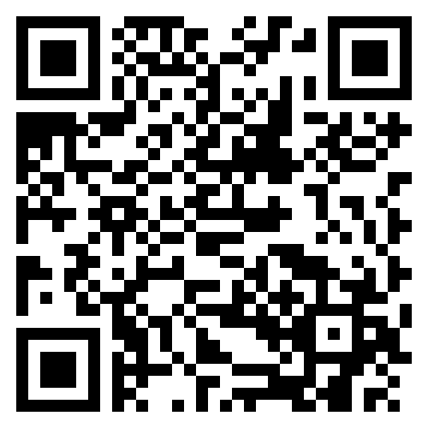
活動編號 | J00004-210700003
講師 | 桃園市立建國國中 詹智傑老師
日期時間 | 2021/7/14(三)，13:30-16:30，3小時
活動地點 | GoogleMeet線上會議室
課程內容 | Hand Sensing、Face Sensing、Body Sensing的介紹與應用實例、Scratch PRG AI Blocks程式實作、資訊科技課堂教學討論
對應新課綱學習內容 | 學習內容  資T-IV-2資訊科技應用專題。  學習表現  運a-V-3能探索新興的資訊科技。
報名網址  (複製→貼上) | https://drp.tyc.edu.tw/TYDRP/QRCode.aspx?b6150830-da43-11eb-8112-005056a6786f  https://reurl.cc/EnV4Q1（請務必填寫常用mail，以便寄送會議室代碼）
審核方式 | 建國科技中心合作推動夥伴學校優先，依序為國小教師、國中科技領域教師

